Objavljeno: 28.03.2023.

Obavijest: "SafetyNet- Bitka za sigurnost" u Omišu
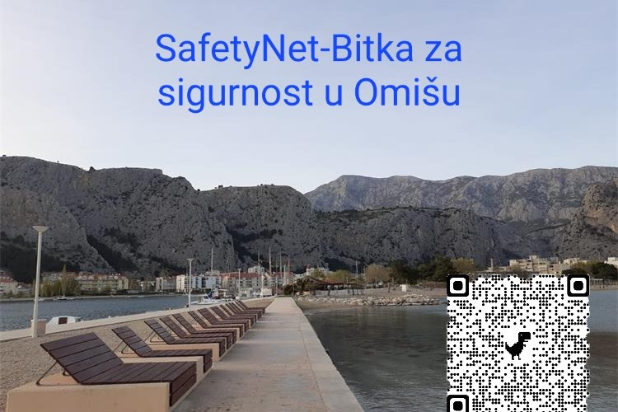

Informiranje i savjetovanje održat će se u četvrtak, 30. ožujka 2023. godine
FOTO: PU splitsko-dalmatinska
Policijska uprava splitsko-dalmatinska u veljači započela je s preventivnim projektom naziva „SafetyNet-Bitka za sigurnost“ jer želimo da 2023.godina bude godina sigurnijeg interneta u Splitsko-dalmatinskoj županiji. Jedan od ciljeva ovog preventivnog projekta je osvijestiti građane o realnoj opasnosti i izloženosti kaznenim djelima iz domene računalnog kriminaliteta. Preventivni projekt provodimo zajedno s našim partnerima Odborom za sigurnost splitsko-dalmatinske županije, Mrežom Vijeća za prevenciju, te IT tvrtkom Span d.d. iz Zagreba. Uz pomoć naših partnera izradili smo i informativne materijale s korisnim savjetima za građane. Objavili smo informativni materijali, korisne informacije, opise različitih vrsta prevara i nekoliko negativnih iskustava prevarenih osoba, a sve kako bi osvijestili građane da se računalna prijevara može dogoditi i njima ukoliko ne budu oprezni Također, na informativnom plakatu objavljen je QR code kako bi zainteresirani građani putem mobitela mogli doći do potrebnih informacija. Poruka preventivne akcije „Oprez prije klika!“ jasna je poruka svim građanima kada su na Internetu.
Nakon uspješne panel rasprave i informiranja kojeg smo proteklog tjedna održali u Makarskoj, panel rasprava će se uz potporu Grada Omiša i Vijeća za prevenciju održati u Omišu i to ovaj četvrtak, 30. ožujka 2023.godine s početkom u 10:00 sati u prostorijama Ilirskog sjemeništa Priko, Glagoljaška 11. Također, u četvrtak će policijski službenici prevencije uz korištenje mobilnog preventivnog centra policije informirati građane Omiša o preventivnim projektima koje provodi Policijska uprava splitsko-dalmatinska.
Pozivamo zainteresirane građane da nam se pridruže i informiraju se o novim trendovima, ali i o načinima zaštite u svijetu Interneta.
Pozivamo predstavnike medija da poprate ovaj događaja, a sve kako bi uz vašu pomoć korisne informacije došle do svih građana.

